Отчет по лабораторной работе №5

дисциплина: Операционные системы

Подъярова Ксения Витальевна

Содержание

# 1 Цель работы

Ознакомление с файловой системой Linux, её структурой, именами и содержаниемкаталогов. Приобретение практических навыков по применению команд для работыс файлами и каталогами, по управлению процессами (и работами),по проверке использования диска и обслуживанию файловой системы.

# 2 Выполнение лабораторной работы

1. Выполняю все примеры, приведённые в первой части описания лабораторной работы.
2. Выполняю примеры из пункта 5.2.2. (рис. 1) (рис. 2)

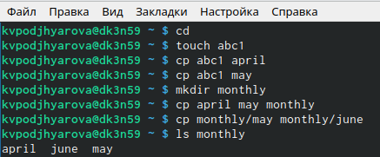

Рис. 1: Пример 1

Рис. 2: Продолжение примера 1

Рис. 2: Продолжение примера 1

1. Выполняю примеры из пункта 5.2.3 (рис. 3)

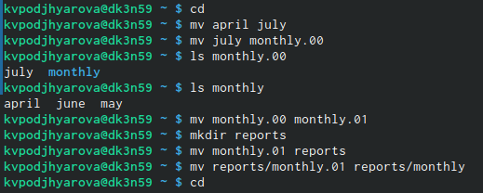

Рис. 3: Пример 2

1. Выполняю примеры из пункта 5.2.5 (рис. 4)

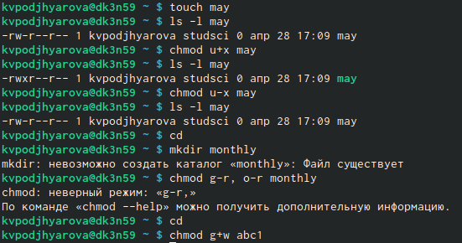

Рис. 4: Пример 3

1. Выполняю следующие действия.
2. Копирую файл/usr/include/sys/io.h в домашний каталог и называю его equipment.(рис. 5)

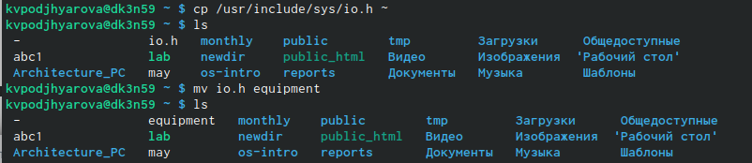

Рис. 5: Файл equipment

1. В домашнем каталоге создаю директорию ~/ski.plases. Перемещаю файл equipment в каталог ~/ski.plases. Переименовываю файл ~/ski.plases/equipment в ~/ski.plases/equiplist.(рис. 6)

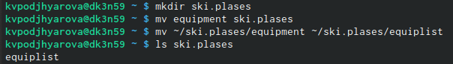

Рис. 6: Файл equiplist

1. Создаю в домашнем каталоге файл abc1 и копирую его в каталог ~/ski.plases, называю его equiplist2.(рис. 7)

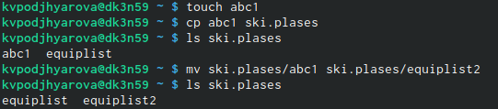

Рис. 7: Файл equiplist2

1. Создаю каталог с именем equipment в каталоге ~/ski.plases.Перемещаю файлы ~/ski.plases/equiplist иe quiplist2 в каталог ~/ski.plases/equipment.(рис. 8)

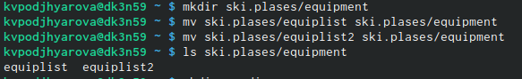

Рис. 8: Перемещение файлов ~/ski.plases/equiplist иe quiplist2 в каталог ~/ski.plases/equipment

1. Создаю и перемещаю каталог ~/newdir в каталог ~/ski.plases и называю его plans.(рис. 9)

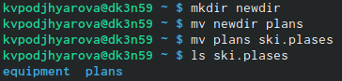

Рис. 9: Каталог ~/newdir

1. Создаю необходимые файлы. Определяю опции команды chmod, необходимые для того, чтобы присвоить перечисленным ниже файлам выделенные права доступа, считая, что в начале таких правнет:

drwxr–r– … australia

drwx–x–x … play

-r-xr–r– … my_os

-rw-rw-r– … feathers

(рис. 10)

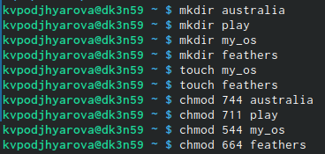

Рис. 10: Опции команды chmod

1. Проделываю приведённые ниже упражнения
2. Просматриваю содержимое файла /etc/password (рис. 11)

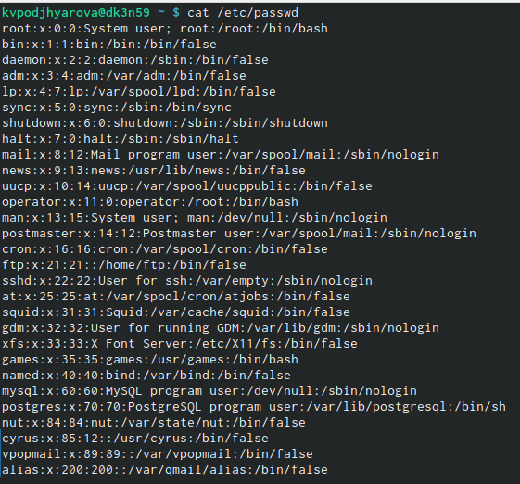

Рис. 11: Cодержимое файла /etc/password

1. Копирую файл ~/feathers в файл ~/file.old. Перемещаю файл ~/file.old в каталог ~/play. Копирую каталог ~/play в каталог ~/fun. Перемещаю каталог ~/fun в каталог ~/play и называю его games.(рис. 12)

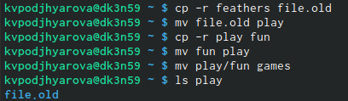

Рис. 12: Каталог games

1. Лишаю владельца файла ~/feathers права на чтение.Пытаюсь просмотреть файл ~/feathersкомандойcat, нам отказано в доступе. Пытаюсь скопировать файл ~/feathers. Даю владельцу файла ~/feathers право на чтение.(рис. 13)

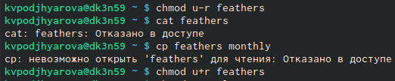

Рис. 13: Изменение прав доступа файла feathers

1. Лишаю владельца каталога ~/play права на выполнение.Перехожу в каталог ~/play.Даю владельцу каталога ~/playправо на выполнение.(рис. 14)

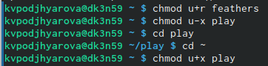

Рис. 14: Изменение прав доступа каталога play

1. Читаю man по командам mount,fsck,mkfs,kill.

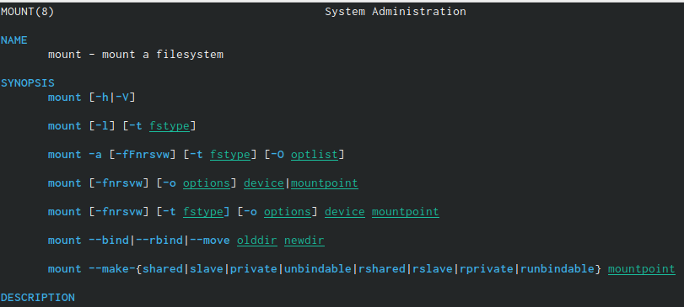

Рис. 15: Чтение man по команде mount

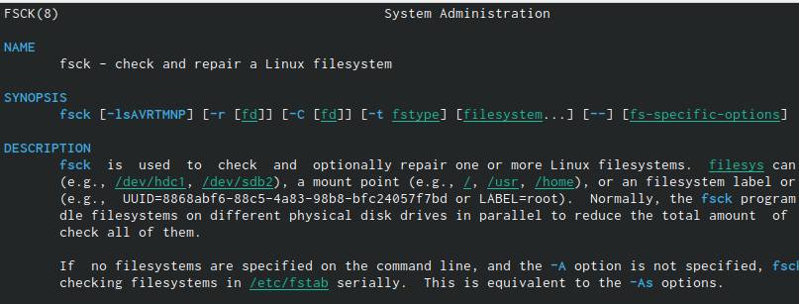

Рис. 16: Чтение man по команде fsck

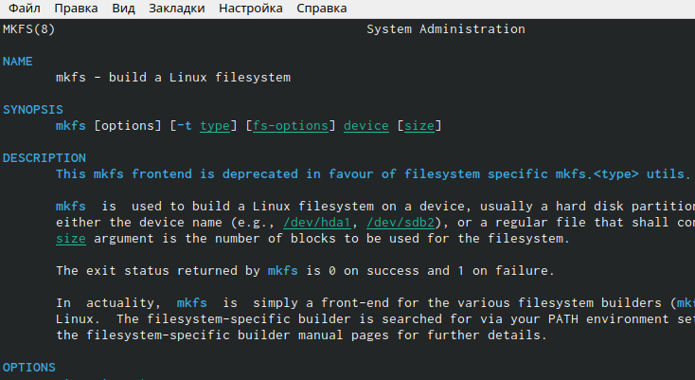

Рис. 17: Чтение man по команде mkfs

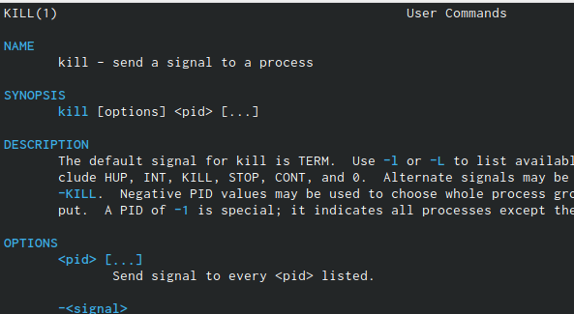

Рис. 18: Чтение man по командt kill

# 3 Ответы на контрольные вопросы.

1. Чтобы узнать, какие файловые системы существуют на жёстком диске моего компьютера, использую команду «df-Th». Из рисунка видно, что на моем компьютере есть следующие файловые системы: dev tmpfs,tmpfs,ext4,iso9660. dev tmpfs позволяет ядру создать экземпляр tmpfs с именем devtmpfs при инициализации ядра, прежде чем регистрируется какое-либо устройство с драйверами. Каждое устройство с майором / минором будет предоставлять узел устройства в devtmpfs.devtmpfs монтируется на /dev и содержит специальные файлы устройств для всех устройств.tmpfs−временное файловое хранилище во многих Unix-подобных ОС. Предназначена для монтирования файловой системы, но размещаетсяв ОЗУ вместо ПЗУ. Подобная конструкция является RAM диском. Данная файловая система также предназначенная для быстрого и ненадёжного хранения временных данных. Хорошо подходит для /tmp и массовой сборки пакетов/образов.Предполагает наличие достаточного объёма виртуальной памяти.Файловая система tmpfs предназначенадля того, чтобы использовать часть физической памяти сервера как обычный дисковый раздел, в котором можно сохранять данные (чтение и запись). Поскольку данные размещены в памяти, то чтение или запись происходят во много раз быстрее, чем с обычного HDD диска.ext4− имеет обратную совместимость с предыдущими версиями ФС. Эта версия была выпущена в 2008 году. Является первой ФС из «семейства»Ext, использующая механизм «extentfile system», который позволяет добиться меньшей фрагментации файлов и увеличить общую производительностьфайловой системы. Кроме того, вExt4реализован механизм отложенной записи (delayed allocation −delalloc), который так же уменьшает фрагментацию диска и снижает нагрузку на CPU. С другой стороны, хотя механизм отложенной записи и используется во многих ФС, но в силу сложности своей реализации он повышает вероятность утери данных.Характеристики:максимальный размер файла: 16 TB; максимальный размер раздела: 16TB;максимальный размер имени файла: 255 символов.Рекомендации по использованию:наилучший выбор дляSSD; наилучшая производительность по сравнению с предыдущимиEtx-системами;она так же отлично подходит в качестве файловой системы для серверов баз данных, хотя сама система и моложеExt3.ISO 9660−стандарт, выпущенный Международной организацией по стандартизации, описывающий файловую систему для дисков CD-ROM. Также известен как CDFS (Compact Disc File System). Целью стандарта является обеспечить совместимость носителей под разными операционными системами, такими, как Unix, Mac OS, Windows.
2. Файловая система Linux/UNIX физически представляет собой пространство раздела диска разбитое на блоки фиксированного размера, кратные размеру сектора − 1024, 2048, 4096 или 8120 байт. Размер блока указывается при создании файловой системы.В файловой структуре Linux имеется один корневой раздел −/ (он же root, корень). Все разделы жесткого диска (если их несколько) представляют собой структуру подкаталогов, “примонтированных” к определенным каталогам. - “/” − корень. Это главный каталог в системе Linux. По сути, это и есть файловая система Linux.Адреса всех файлов начинаются с корня, а дополнительные разделы, флешки или оптические диски подключаются в папки корневого каталога. Только пользователь root имеет право читать и изменять файлы в этом каталоге.

* “/BIN” – бинарные файлы пользователя. Этот каталог содержит исполняемые файлы. Здесь расположены программы, которые можно использовать в однопользовательском режиме или режиме восстановления.
* “/SBIN” – системные испольняемые файлы. Так же как и “/bin”, содержит двоичные исполняемые файлы, которые доступны на ранних этапах загрузки, когда не примонтирован каталог /usr. Но здесь находятся программы, которые можно выполнять только с правами суперпользователя.
* “/ETC” – конфигурационные файлыВ этой папке содержатся конфигурационные файлы всех программ, установленных в системе.Кроме конфигурационных файлов, в системе инициализации Init Scripts, здесь находятся скрипты запуска и завершения системных демонов, монтирования файловых систем и автозагрузки программ.
* “/DEV” – файлы устройствВ Linux все, в том числе внешние устройства являются файлами. Таким образом, все подключенные флешки, клавиатуры, микрофоны, камеры −это просто файлы в каталоге /dev/. Выполняется сканирование всех подключенных устройств и создание для них специальных файлов.
* “/PROC” –информация о процессахПо сути, это псевдофайловая система, содержащая подробную информацию о каждом процессе, его Pid, имя исполняемого файла, параметры запуска, доступ к оперативной памяти и так далее. Также здесь можно найти информацию об использовании системных ресурсов.
* “/VAR” – переменные файлы. Название каталога “/var” говорит само за себя, он должен содержать файлы, которые часто изменяются. Размер этих файлов постоянно увеличивается. Здесь содержатся файлы системных журналов, различные кеши, базы данных и так далее.
* “/TMP” – временные файлыВ этом каталоге содержатся временные файлы, созданные системой, любыми программами или пользователями. Все пользователи имеют право записи в эту директорию.
* “/USR” – программы пользователяЭто самый большой каталог с большим количеством функций. Здесь находятся исполняемые файлы, исходники программ, различные ресурсы приложений, картинки, музыку и документацию. - “/HOME” – домашняя папка. В этой папке хранятся домашние каталоги всех пользователей. В них они могут хранить свои личные файлы, настройки программ и т.д.
* “/BOOT” – файлы загрузчика. Содержит все файлы,связанные с загрузчиком системы. Это ядро vmlinuz, образ initrd, а также файлы загрузчика, находящие в каталоге /boot/grub.
* “/LIB” – системные библиотеки. Содержит файлы системных библиотек, которые используются исполняемыми файлами в каталогах /bin и /sbin.
* “/OPT” – дополнительные программыВ эту папку устанавливаются проприетарные программы, игры или драйвера. Это программы созданные в виде отдельных исполняемых файлов самими производителями.
* “/MNT” – монтирование. В этот каталог системные администраторы могут монтировать внешние или дополнительные файловые системы.
* “/MEDIA” –съемные носители. В этот каталог система монтирует все подключаемые внешние накопители –USB флешки, оптические диски и другие носители информации.
* “/SRV” – сервер. В этом каталоге содержатся файлы серверов и сервисов.
* “/RUN” -процессыКаталог,содержащий PID файлы процессов, похожий на “/var/run”, но в отличие от него, он размещен в TMPFS, а поэтому после перезагрузки все файлы теряются.

1. Чтобы содержимое некоторой файловойсистемы было доступно операционной системе необходимо воспользоваться командой mount.
2. Целостность файловой системы может быть нарушена из-за перебоевв питании, неполадок в оборудовании или из-за некорректного/внезапного выключения компьютера. Чтобы устранить повреждения файловой системы необходимо использовать команду fsck.
3. Файловую систему можно создать, используя команду mkfs. Ее краткое описание дано в пункте 5) в ходе выполнения заданий лабораторной работы.
4. Для просмотра текстовых файлов существуют следующие команды:

* сat. Задача команды cat очень проста −она читает данные из файла или стандартного ввода и выводит их на экран. Синтаксис утилиты:cat [опции] файл1 файл2 … Основные опции:

-b–нумеровать только непустые строки

-E–показыватьсимвол $ в конце каждой строки-n–нумеровать все строки

-s–удалять пустые повторяющиеся строки

-T–отображать табуляции в виде ^I

-h–отобразить справку

-v–версия утилиты - nl. Команда nl действует аналогично командеcat, новыводит еще иномера строк встолбце слева. - less. Cущественно более развитая командадля пролистывания текста. При чтении данных со стандартного ввода она создает буфер, который позволяет листать текст как вперед, так и назад, а также искать как по направлению к концу, так и по направлению к началу текста.Синтаксис аналогичный синтаксису команды cat.Некоторые опции:

-g –при поиске подсвечивать только текущее найденное слово (по умолчанию подсвечиваются все вхождения)

-N –показывать номера строк - head. Команда head выводит начальные строки (по умолчанию − 10) из одного или нескольких документов. Также она может показывать данные, которые передает на вывод другая утилита.Синтаксис аналогичный синтаксису команды cat. Основные опции:

-c (–bytes) −позволяет задавать количество текста не в строках, а в байтах

-n (–lines) −показывает заданное количество строк вместо 10, которые выводятся по умолчанию

-q (–quiet, –silent) −выводит только текст, недобавляя к нему название файла

-v (–verbose) −перед текстом выводит название файла

-z (–zero-terminated) −символы перехода на новую строку заменяет символами завершения строк - tail. Эта командапозволяет выводить заданное количество строк с конца файла, а также выводить новые строки в интерактивном режиме. Синтаксис аналогичный синтаксису команды cat. Основные опции:

-c −выводить указанное количество байт с конца файла

-f −обновлять информацию по мере появления новых строк в файле

-n −выводить указанное количество строк из конца файла

–pid −используется с опцией

-f, позволяет завершить работу утилиты, когда завершится указанный процесс

-q −не выводить имена файлов–retry− повторять попытки открыть файл, если он недоступен

-v −выводить подробную информацию о файле.

1. Утилита cpпозволяет полностью копировать файлы и директории. Cинтаксис:cp [опции] файл-источник файл-приемникПосле выполнения команды файл-источник будет полностью перенесен в файл-приемник. Если в конце указан слэш, файл будет записан в заданную директорию с оригинальным именем.Основные опции:

–attributes-only −не копировать содержимое файла, а только флаги доступа и владельца

-f, –force −перезаписывать существующие файлы

-i, –interactive −спрашивать, нужно ли перезаписывать существующие файлы

-L −копировать не символические ссылки, а то, на что они указывают

-n −не перезаписывать существующие файлы

-P −не следовать символическим ссылкам

-r −копировать папку Linux рекурсивно-s −не выполнять копирование файлов в Linux, асоздавать символические ссылки

-u −скопировать файл, только если он был изменён

-x −не выходить за пределы этой файловой системы-p −сохранять владельца, временные метки и флаги доступа при копировании

-t −считать файл-приемник директорией и копировать файл-источник в эту директорию.

1. Команда mv используется для перемещения одного или нескольких файлов (или директорий) вдругую директорию, атакже для переименования файлов идиректорий. Синтаксис:mv [-опции] старый_файл новый_файл. Основные опции:

–help −выводит на экран официальную документацию об утилите

–version −отображает версию mv

-b−создает копию файлов, которые были перемещены или перезаписаны

-f −при активации не будет спрашивать разрешение у владельца файла, если речь идет о перемещении или переименовании файла

-i −наоборот, будет спрашивать разрешение у владельца

-n −отключает перезапись уже существующих объектов

–strip-trailing-slashes —удаляет завершающий символ / у файла при его наличии

-t [директория] —перемещает все файлы в указанную директорию

-u −осуществляет перемещение только в том случае, если исходный файл новее объекта назначения

-v −отображает сведения о каждом элементе во время обработки командыКоманда renameтакже предназначена, чтобы переименовать файл.

Синтаксис:rename [опции] старое_имя новое_имя файлы. Основные опции:

-v −вывести список обработанных файлов-n −тестовый режим, на самом деле никакие действия выполнены не будут

-f −принудительно перезаписывать существующие файлы.

1. Права доступа− совокупность правил, регламентирующих порядок и условия доступа субъекта к объектам информационной системы (информации, её носителям, процессам и другим ресурсам) установленных правовыми документами или собственником, владельцем информации. Права доступа к файлу или каталогу можно изменить, воспользовавшись командой chmod. Сделать это может владелец файла (или каталога) или пользователь с правами администратора. Синтаксис команды:chmod режим имя_файлаРежим имеет следующие компоненты структуры и способзаписи:= установить право-лишить права+ датьправоr чтениеw записьx выполнениеu (user) владелец файлаg (group) группа, к которой принадлежит владелец файлаo (others) все остальные. # Список литературы{.unnumbered}

# 4 Выводы

Я ознакомилась с файловой системой Linux, её структурой, именами и содержанием каталогов. Приобрела практические навыки по применению команд для работы с файлами и каталогами,по управлению процессами (и работами), по проверке использования диска и обслуживанию файловой системы.